ROTINA DO TRABALHO PEDAGÓGICO PARA SER REALIZADA EM DOMICÍLIO (Maternal II-A) - Profª DAIANE
- Data: 15/02 a 19/02 de 2021
E.M.E.I. “Emily de Oliveira Silva”
SEGUNDA-FEIRA | TERÇA-FEIRA | QUARTA-FEIRA | QUINTA-FEIRA | SEXTA-FEIRA
MATERNAL II-A  - ATIVIDADE 1  ELABORAÇÃO DO PLANO DE ENSINO 2021 | MATERNAL II-A  - ATIVIDADE 1  ELABORAÇÃO DO PLANO DE ENSINO 2021 | MATERNAL II-A  - ATIVIDADE 1  ELABORAÇÃO DO PLANO DE ENSINO 2021 | MATERNAL II-A  - ATIVIDADE 1  - (EO) Trabalhando Identidade e Autonomia  - Procurando compreender ainda mais como a criança se enxerga dentro dos diversos grupos "escolar, familiar, social".  - Hoje iremos realizar a segunda atividade da apostila que vocês pegaram na entrevista. Será a atividade número dois a das mãozinhas. Peça para que a criança pinte a palma das mãos com guache e coloque sobre o papel, caso a criança não tenha guache, coloque a mãozinha dela sobre a folha, circule e depois peça para ela pintar com lápis de cor ou giz de cera, deixe que ela faça do jeito dela, mesmo que pinte fora do desenho.  - Objetivo  - Possibilitar à criança momentos individuais para o conhecimento de si mesmo, propiciando a valorização de sua identidade, tendo em vista o desenvolvimento de sua autonomia de forma plena.  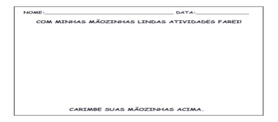 | MATERNAL II-A  - ATIVIDADE 1  - (EF) Vídeo/História da Chapeuzinho Vermelho  Disponível em:  https://youtu.be/k8WImcqa64Q  - (EF) Dia do brinquedo  - Deixe que a criança escolha um brinquedo para brincar a vontade por um tempinho, explorando-o livremente. Em seguida brinque com a criança e com o brinquedo para estreitar os laços de afeto da família.  Bom final de  semana!!!
***ROTINA Nº 03***

